程式題目：
Problem 1

Q:What is local variable?
A:在函式中定義的變數就是區域變數，只在函式中使用。

Q:What is global variable?
A:全域變數，在主函式之前定義的變數，可在任一個地方被呼叫。

Q:When global variable and local variable have the same names,what will the program executes?
A:local variables。

Practice Debug

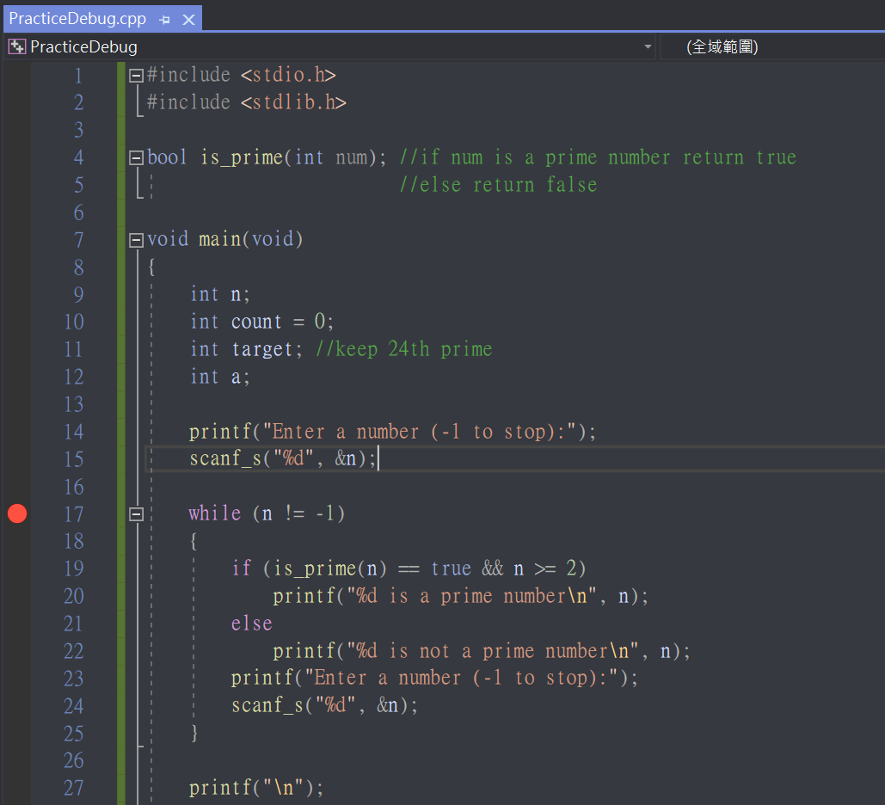
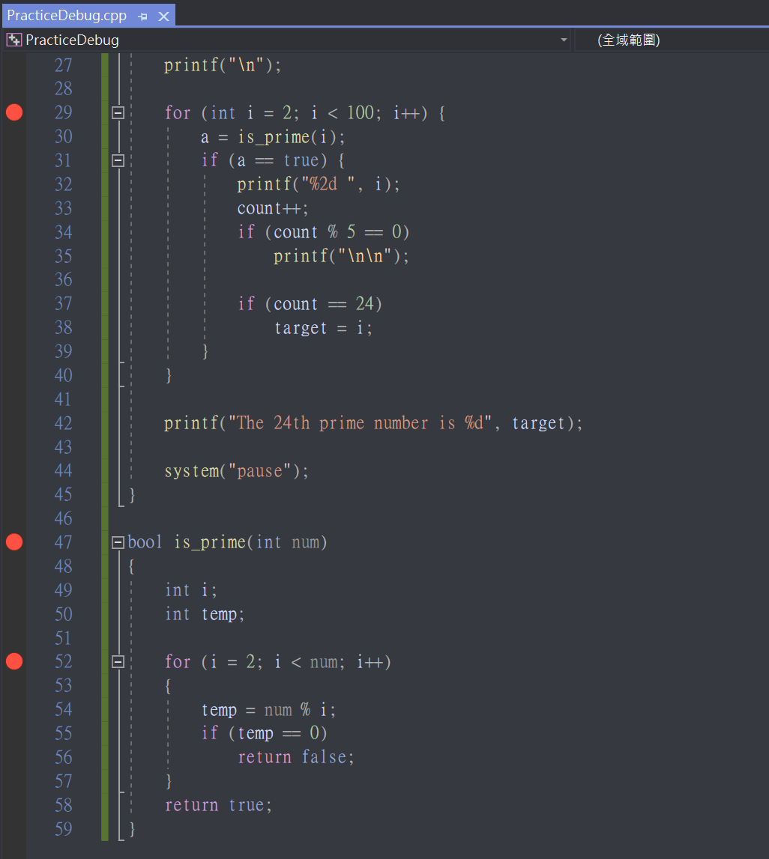
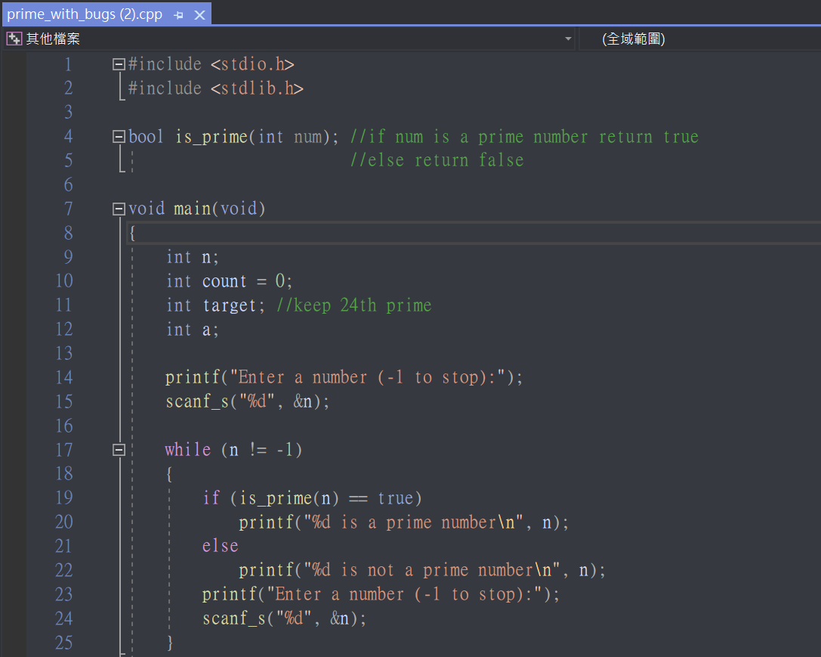
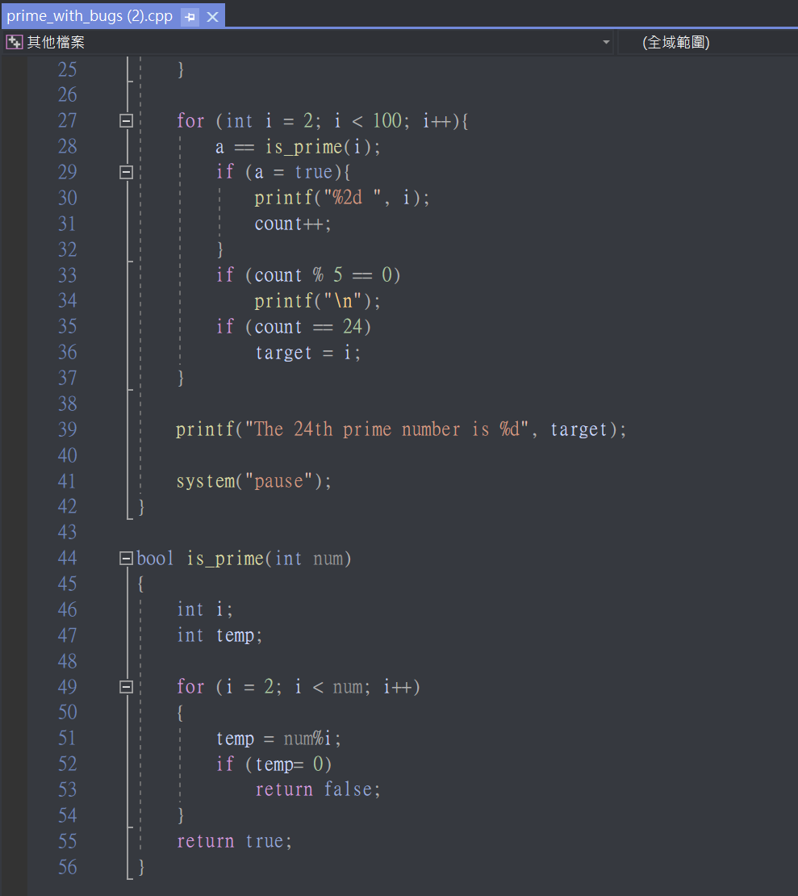
檢驗函式運作
Bug:
1:0和1不是質數
2:質數檢驗有誤
3:空行檢驗應放錯
4:運算子標示有誤

- Cpp
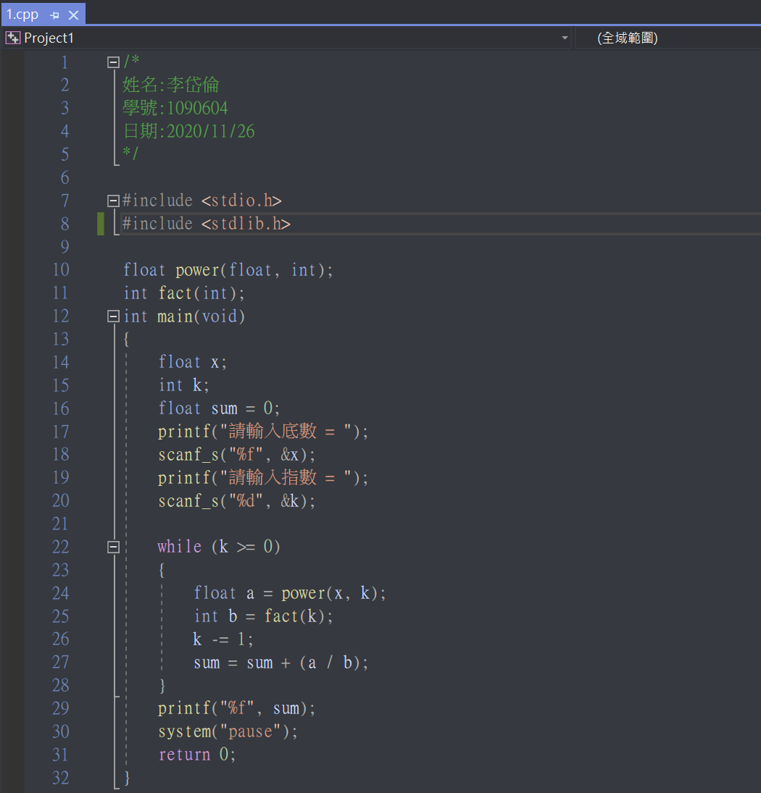
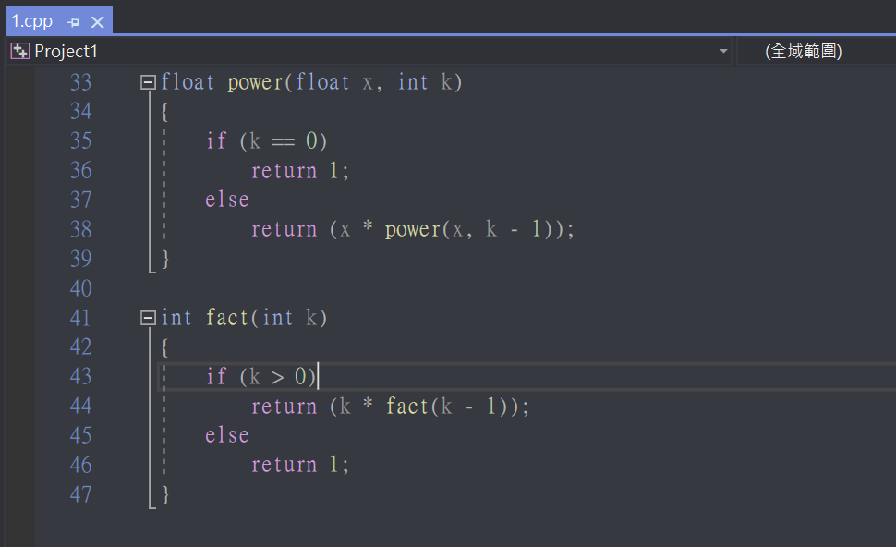
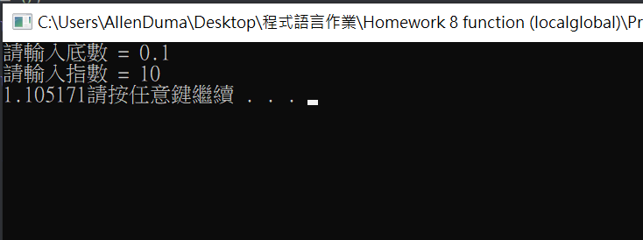

- Cpp
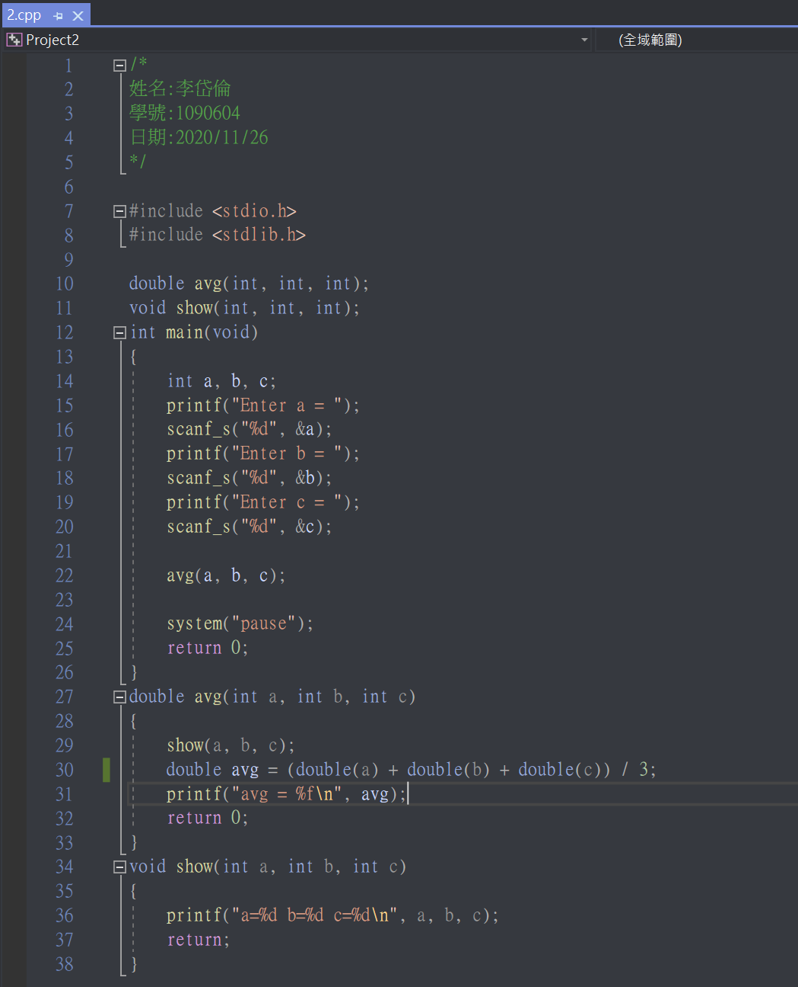
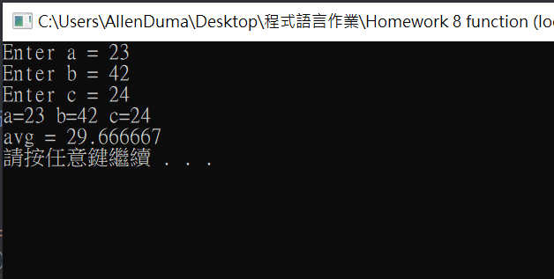

- Cpp
3-1(迴圈)
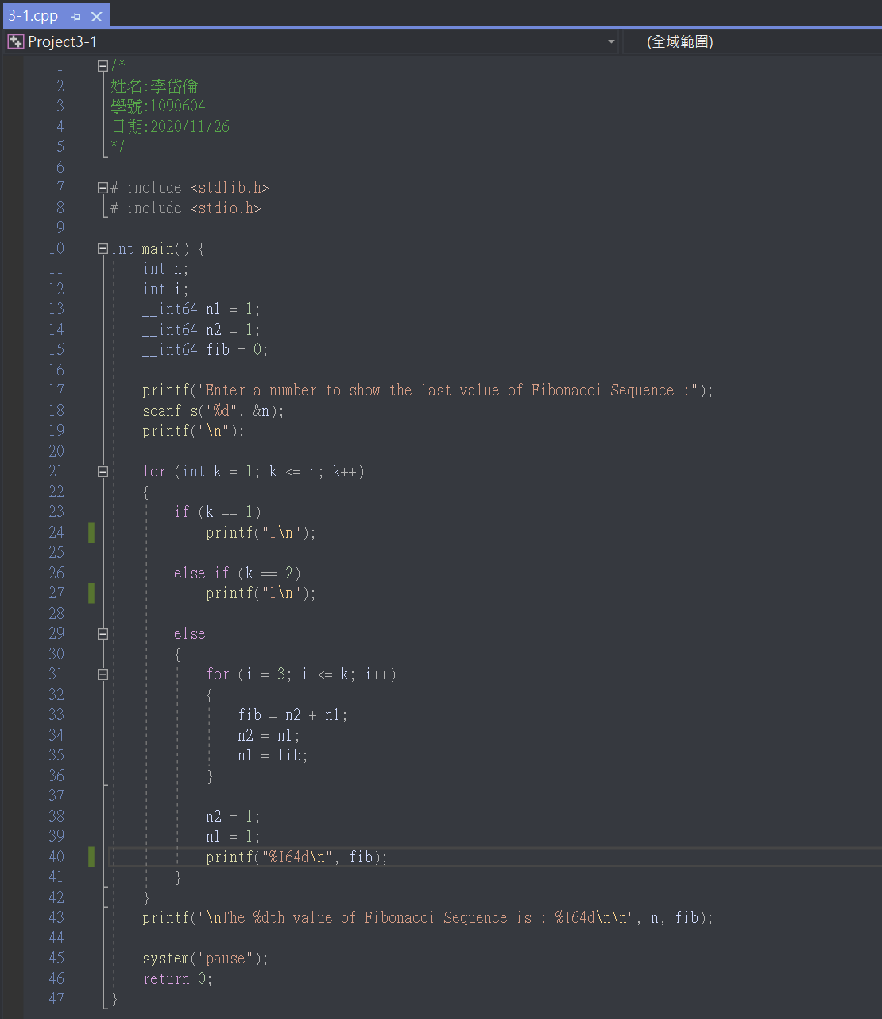
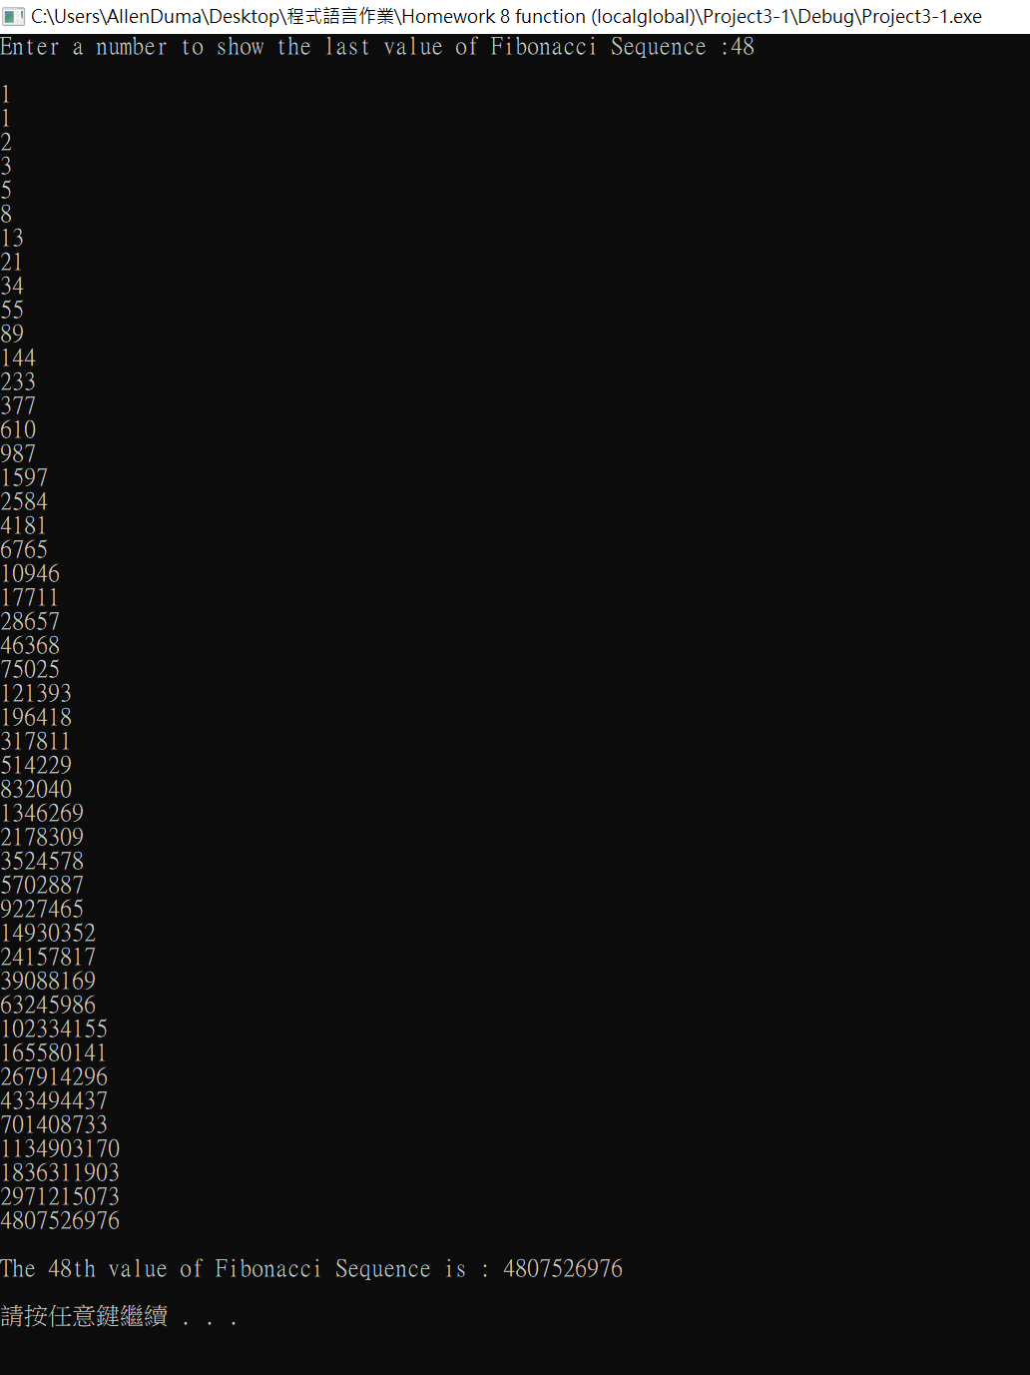

3-2(遞迴)
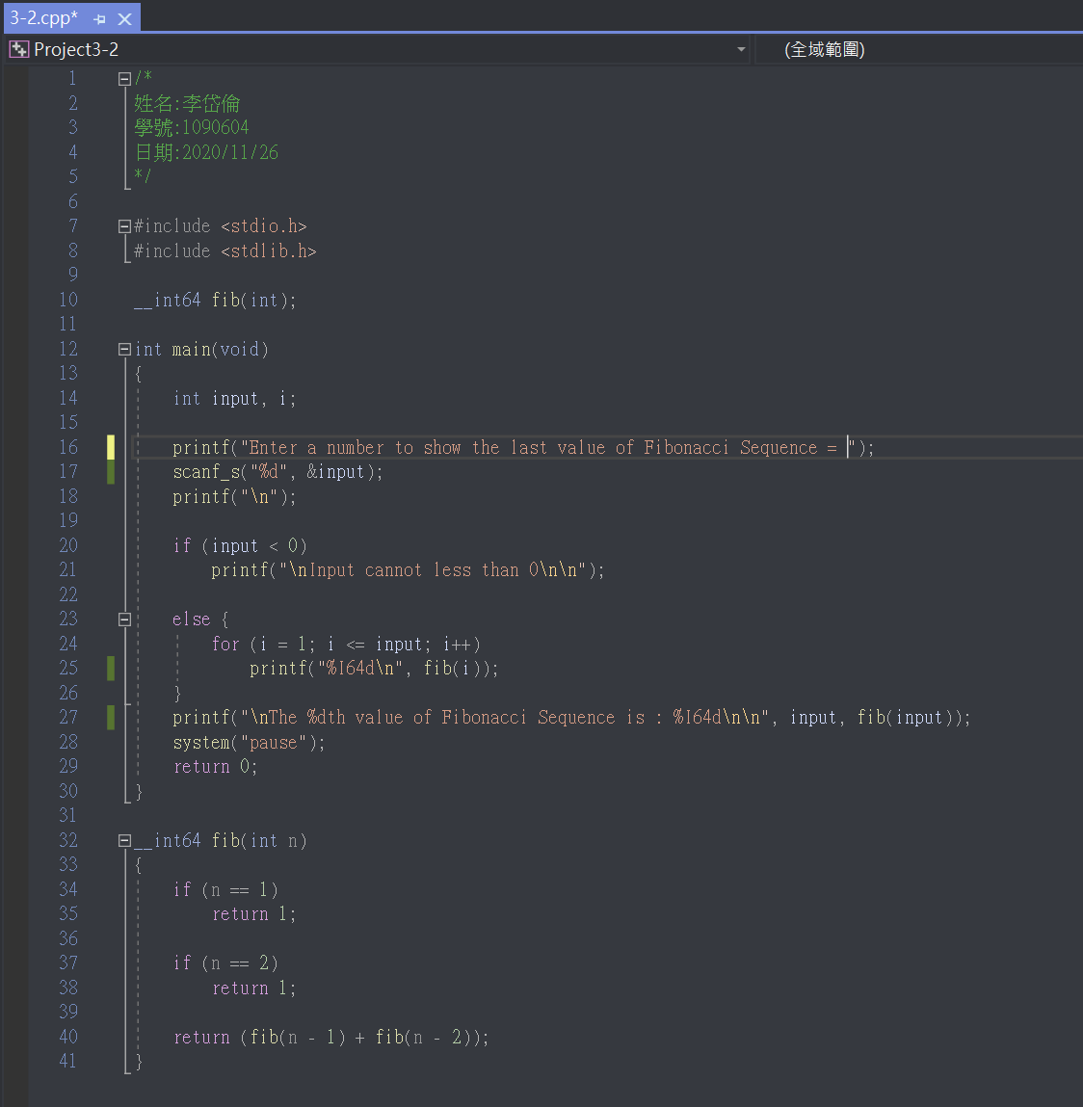

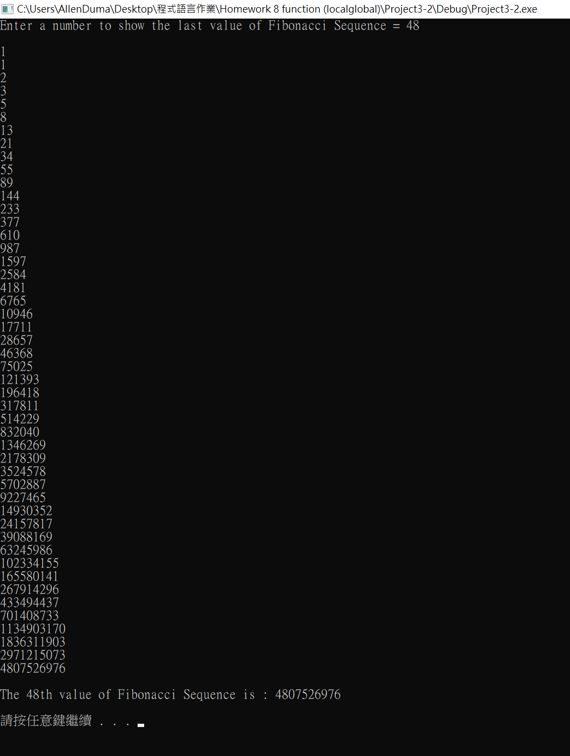

用迴圈只需要幾秒，遞迴卻花費了九分鐘，很清楚的看到，並不適任何的時候都使用遞迴，會造成很多不必要的計算，寫程式應該以最有效率的方式完成目的。

